Модель миграции населения между странами
Н.В. Белотелов¹⁾, Ф.В. Логинов²⁾
¹⁾ВЦ ФИЦ ИУ РАН, Москва, Россия
²⁾МФТИ (ГУ), Москва, Россия
Процессы глобализации демонстрируют важность рассмотрения пространственно-временных изменений в социально-экономических системах. Ключевыми факторами, определяющие эти изменения, безусловно, является взаимодействие миграционных и демографических процессов, пространственная динамика экономической активности, связанной с товарными и финансовыми потоками, а также степень открытости стран. Миграционные процессы оказывают влияние на региональную социально-экономическую ситуацию, причем ведущим фактором является, прежде всего, изменение структуры потребления. Задача, которая рассматривается в рамках данной работы, является изучение и описание факторов, влияющих на миграционные процессы, а также исследование связанных с этим процессов трансформации структур потребления. Другой задачей, тесно связанной с вышеназванной, является чувствительность миграционных процессов к образовательному статусу мигрантов.
Межрегиональная и международная миграция и ее воздействие на распределение населения является пространственно видимым отражением экономических, социальных и, в особенности, мультикультурных процессов в обществе. Процессы межрегиональной миграции внутри мультикультурного общества в настоящее время часто перекрываются интернациональными миграционными процессами, происходящими из-за неудовлетворительной экономической или экологической ситуации в странах. Такие миграционные процессы создают новую и иногда быстро развивающуюся мультикультурную ситуацию. Неоднородный характер распределения населения в значительной степени порождается этим эффектом. Кроме того, природные факторы, также воздействуют на миграционные тенденции.
Проблема изучения миграционных процессов между странами, а также тесно связанная с ней проблема ассимиляции и образования диаспор представляет в настоящее время значительный интерес. В работе предложена имитационная модель, описывающая миграционные процессы между странами (регионами), для исследования этих процессов и связанных с ними феноменов.
В модели считается, что страны являются вершинами полного ориентированного графа (G,V), а ребра и их пропускные способности являются характеристиками миграционных потоки между соответствующими странами. Вес каждого ребра характеризует величину потока мигрантов. Страна описывается набором характеристик и распределением населения 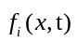, где характеристиками страны являются производственная мощность (Power), культурное (Ed_{cult}) и технологическое (Ed_{tech})образование, окружающая среда и технологии; а характеристиками социума вектор 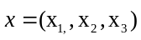, где: - возраст, - образование и 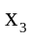 – культурная принадлежность.
Вес ребра 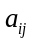 определяется выражением: 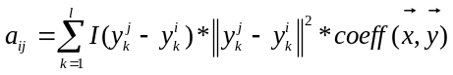 , где 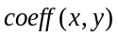 - поправка на возраст, образование, миграционную политику принимающей страны и информационное воздействие политиков.
Численность населения в i-ой стране в момент времени t есть 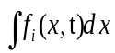, а её изменением во времени описывается выражением: 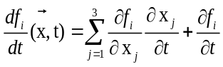. Величина 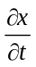 описывает появление новых знаний.
Считаем, что страна – частица, а образование – поток света (поток фотонов). Частица при поглощении фотонов с определенной частотой может переходить на более высокие энергетические уровни, но также может переизлучать с фотоны с другой частотой. Будем считать, что частота - характеристика ценности знания, следовательно, при поглощении/излучении фотона уровень образования меняется в лучшую/худшую сторону. Рассмотрим явление векторной поляризации фотонов, плоскости в которые возможно
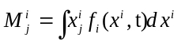

Пока: Уравнения, описывающие динамику изменения характеристик страны
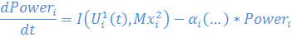
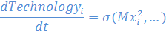

Пока:

Текст тезисов. Работа основана на результатах из [1] и является дальнейшим развитием построений в [2, 3]. Общий размер от одной до пяти страниц.
Список литературы
1. Сидоров С.С. Статья в сборнике // Название сборника. М: Физматлит, 2012. С. 1–21.
2. Петров П.П. Книга. М.: Физматлит, 2012.
3. Иванов И.И. Статья в журнале // Название журнала. 2012. Т. 1, № 1. С. 1–21.

